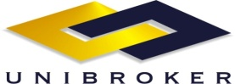

Shodno članu 243. Zakona o tržištu vrijednosnih papira ("Službene novine FBiH", broj. 85/08 i 109/12)
UNIBROKER d.o.o. Sarajevo, Ćemaluša 2/2, 71000 Sarajevo daje

OBAVIJEST
da je dana 20.05.2016. god. UNIBROKER d.o.o. Sarajevo na Sarajevskoj berzi-burzi dd Sarajevo, posredovao u kupovini 2.257 dionica što čini 9,6692% i prodaji 2.201 dionica što čini 9,4294% od ukupnog broja emitovanih dionica emitenta OGREVTRANS D.D. SARAJEVO, oznake OGTSR.

